Algoritmy a údajové štruktúry 1

Semestálna práca 1 – expresná kuriérska spoločnosť

**Rozbor použitia údajových štruktúr**

V semestrálnej práci 1 som používal udajové štruktúry Array, ArrayList, ExplicitQueue. Pole som používal na uloženie jednotlivých regionov resp.lokálnych prekladísk kedže počet regiónov by nemal rásť a ak tak určite nie často. ArrayList som použil na ukladanie dronov v jednotlivých prekladiskách, pretože sa bude častejšie ku dronom pristupovať ako ich pridávať do lok.pr. preto som sa rozhodol pre ArrayList a nie pre LinkedList. ArrayList som použil taktiež na ukladanie balíkov ktoré sú už v lokálnom prekladisku od odosielatela.Explicitné fronty som použil v lokálnom prekladisku na uloženie aktuálnych objednávok a balíkov ktoré majú byť doručené z lokálneho prekladiska k adresátovi.Explicitný front som si vybral preto lebo stačí vyberať objednávku ktorá je v poradí a nieje potrebná prehliadka alebo vyberanie objednávky ktorá nieje v poradí.

**Diagram tried**

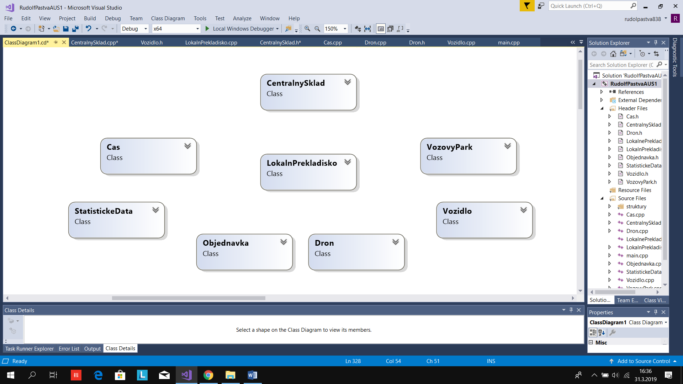

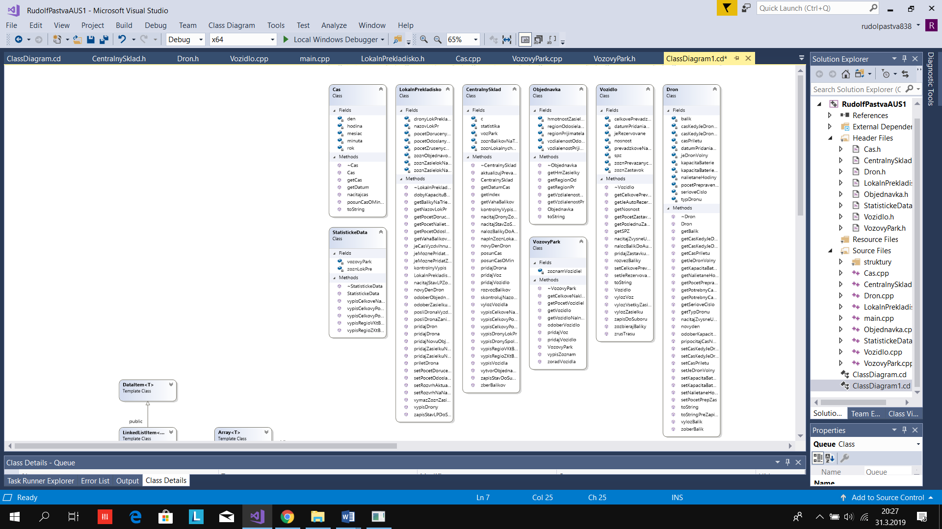Zložitosti algoritmov

**1. Pridanie nového vozidla** - O(1), pridá vozidlo na koniec arrayListu, O(n) keď je potrebné zväčšovať veľkosť arrayListu.

**2. Vypísanie vozidiel** – O(n), dajVozidlo O(1) pre n vozidiel.

**3. Pridanie nového drona do lokálneho prekladiska** – O(1) ,pridá dron na koniec arrayListu dronov v lokálnom prekladisku .

**4. Vypísanie všetkých dronov prekladiska** – O(n) , dajDrona O(1) pre n dronov.

**5. Vytvorenie novej objednávky** - O(n) , zistenie či môže byť objednávka vytvorená O(n),pridanie objednávky na koniec frontu O(1).

**6. Naplánovanie vyzdvihnutia zásielky u odosielateľa** - O(n) , nájdenie vhodného drona z n dronov v lokálnom prekladisku ktorý vyhovuje podmienkam.

**7. Poslanie vozidiel do centrálneho skladu** – m *O(n2) , m je počet vozidiel aktívnych ,prejdenie všetkých zastávok na trase a naloženie všetkých balíkov z prekladísk.

**8. Naplnenie vozidiel v centrálnom sklade zásielkami** – O(n) ,naplnenie vozidiel balíkmi kde n je počet balíkov a vloženie prvku na koniec arraListu O(1)

**9. Transport zásielok z centrálneho skladu do prekladísk** – O(n) + m *O(n2),naloženie balíkov do vozidla O(n) kde n je počet balíkov a vyloženie balíkov v jednotlivých prekladiskách O(n2) ,m je počet vyslaných vozidiel.

**10. Odovzdanie zásielky adresátovi vo zvolenom lokálnom prekladisku** – O(n) , nájdenie vhodného drona z n dronov O(n), vyloženie balíka z drona O(1)

**11. a.),b)-** O(n), prehľadanie každého regiónu, dajRegion O(1)

**e.)** O(n) – prejdenie každého regiónu

**f.)** O(n) – spočíta prevádzkové náklady z každého vozidla

**g.)** O(n) – vypísanie nalietaných hodín každého drona v každom lokálnom prekladisku

Používateľská príručka:  
Pri zapínaní aplikácie sa automaticky načítajú dáta a stav aplikácie v ktorom bola aplikácia vypnutá. Pre korektné ukončenie a uloženie stavu programu je nutné stlačiť ‚0‘ v opačnom prípade sa neuloží aktuálny stav a po následnom zapnutí sa načíta posledný uložený stav. Po spustení programu sa vypíše menu v ktorom sú popísané možnosti práce s aplikáciou.

(Rudolf Pastva)